ZERO CONDITIONAL
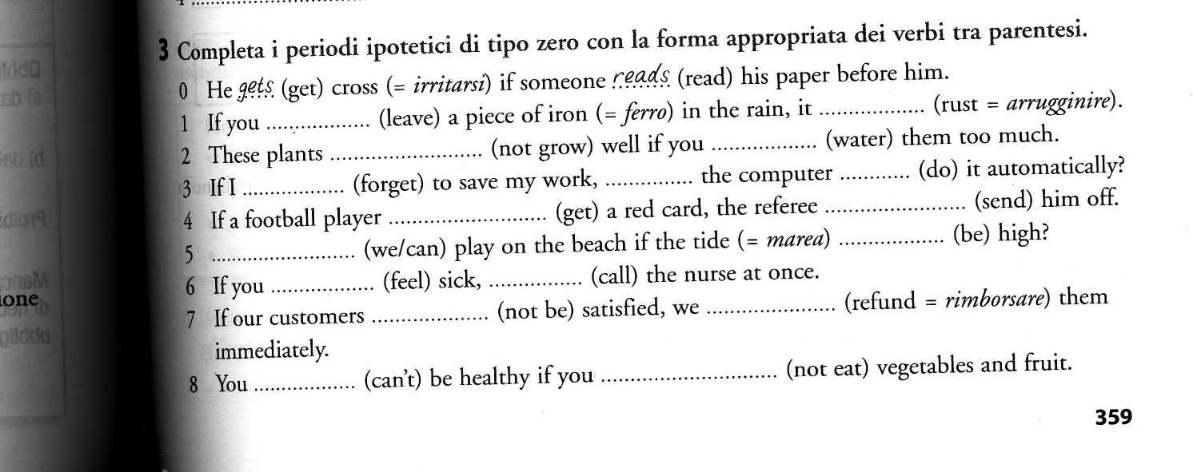
FIRST CONDITIONAL
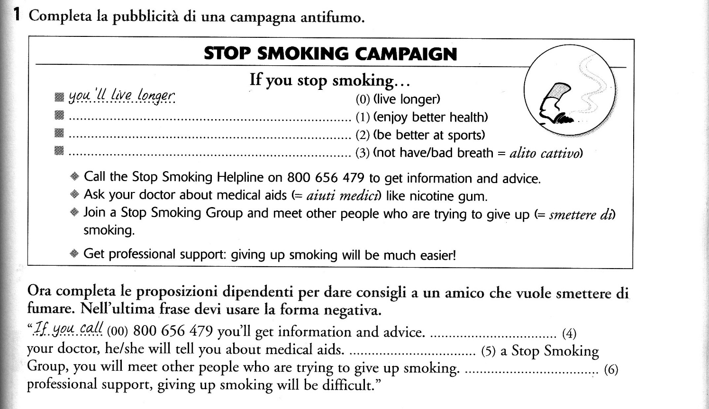
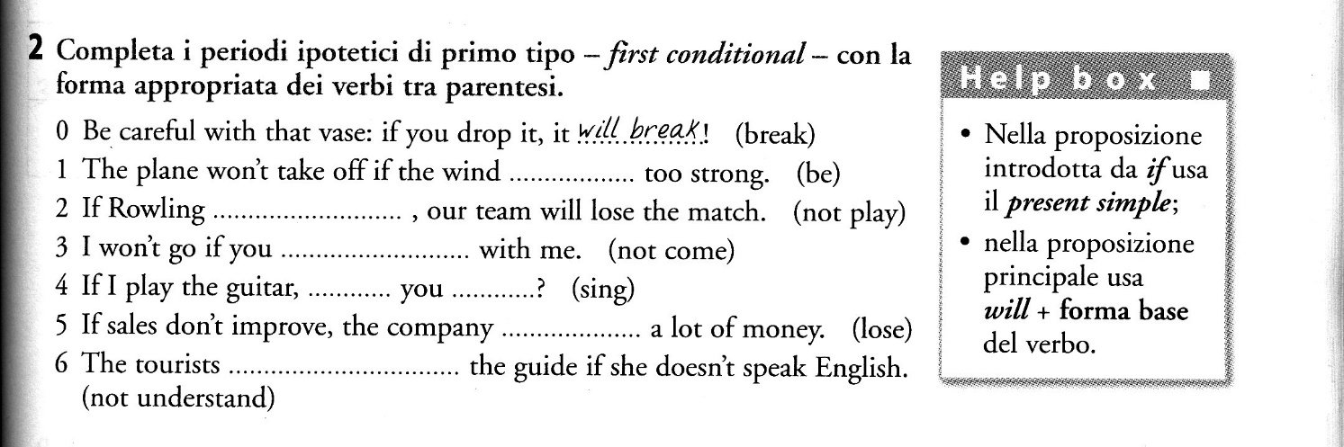

SECOND CONDITIONAL
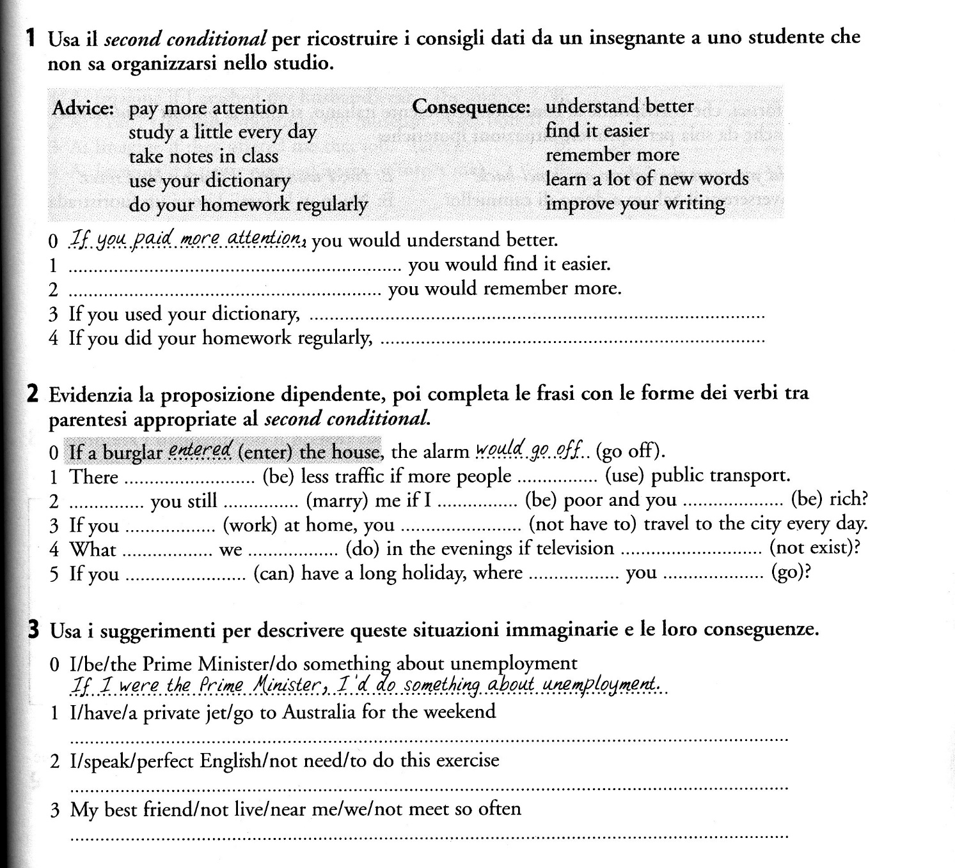Traduci queste frasi (usa i conditionals 0, 1 or 2):
1. Se incontrerò Mark, gli darò il tuo messaggio
_________________________________________________________
2. Se fossi in te, smetterei di fumare
_________________________________________________________
3. Se non faccio colazione, ho fame alle 11
_________________________________________________________
4. Se non andrai in Inghilterra, non migliorerai il tuo inglese
_________________________________________________________
5. Perderà il treno se non partirà subito
_________________________________________________________
6. Cosa farai se non passerai l'esame?
_________________________________________________________
7. Se non passassi l'esame, cosa faresti?
_________________________________________________________

